Сценарий внеурочного мероприятия
«Терроризм- угроза обществу»
Конуркина Ольга Валерияновна,
учитель начальных классов
МОУ Ильинская СОШ
Угличского муниципального района
План мероприятия
- Участники: учащиеся 3,4 классов.
- Форма мероприятия: беседа с элементами дискуссии.
3. Тема: «Терроризм- угроза обществу».
4. Цель: формирование представления о терроризме как серьезной угрозе человечества
5. Задачи:
• создать условия для формирования чувства патриотизма;
• способствовать формированию чувства милосердия к жертвам терактов на примере трагедии в Беслане;
• формировать гражданскую позицию подрастающего поколения;
• способствовать воспитанию в детях толерантного отношения друг к другу и формировать умение жить в мире с другими людьми;
• развивать эмоциональную сферу учащихся, учить их сопереживанию и состраданию к людскому горю;
•развивать самостоятельность суждений учащихся;
•развивать у учащихся навыки ведения дискуссии, обсуждения и анализа полученной информации; выработка умения делать выводы.
Формируемые УУД:
Личностные УУД:
- Формирование у учащихся активной жизненной позиции по данной проблеме.
Регулятивные УУД:
-Принимать и сохранять учебную задачу, планировать необходимые действия.
- Адекватно оценивать свои достижения. желание приобретать новые знания.
Познавательные УУД:
- Учить учащихся правильному поведению в сложных и опасных ситуациях.
- Анализировать, сравнивать, обобщать факты и явления и делать выводы.
Коммуникативные УУД:
-Участвовать в общей беседе, соблюдая правила речевого поведения, слушать и отвечать на вопросы, высказывать и обосновывать свою точку зрения, осуществлять совместную деятельность в группе.
Формы организации познавательной деятельности учащихся: фронтальная, индивидуальная, групповая.
Методы:
• словесный: беседа, вопросы педагога;
• наглядный: презентация, видеофрагменты;
• практический: составление правил поведения, работа с карточками, работа с голубями мира
6. Приемы: беседа, анализ нового материала, объяснение с использованием словарей и наглядности, практическая работа, групповая работа, подведение итогов.
7. В ходе внеурочного мероприятия использовались элементы педагогических технологий:
- объяснительно-иллюстративного обучения;
- технологии проблемного обучения;
- здоровьесберегающие технологии;
- игровая технология;
- технологии поиска самостоятельного решения;
- ИКТ технологии;
- технология практической направленности;
8. Планируемые результаты: понять, что терроризм – угроза обществу; сформулировать правила поведения, чтобы не стать жертвой террористов и применять полученные знания в жизни.
9. Оборудование: ПК, мультимедийный проектор, экран, интерактивная доска, презентация, видеофрагменты «Беслан» с прослушиванием песни М. Михайлова
Ход мероприятия
1.Психологический настрой. Целеполагание.
Чтец:
Мы донесем до всех сердец,
Как важно жить под мирным небом,
Чтоб наслаждаться тишиной,
И ароматным, теплым хлебом
Ход мероприятия
1.Мотивация деятельности. Приветствие. Показать своё настроение, используя различные по цвету луговые цветы, и размещая их на первом слайде интерактивной доски.
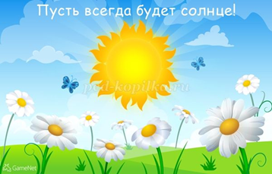
2.Вводная часть. Этап актуализации знаний.
Ученик (читает стихотворение)
Мы донесем до всех сердец,
Как важно жить под мирным небом,
Чтоб наслаждаться тишиной,
И ароматным, теплым хлебом!
Учитель:
- Объясните, как вы поняли слова: «Как важно жить под мирным небом»?
(ответы детей)
- Как вы думаете, о чём у нас сегодня пойдет разговор?
(ответы детей)
- Мы живём в мирное время, мы не слышим рёв самолётов, пушечных
выстрелов. Над нами солнечное небо. Давно закончилась война. Но есть
люди, которые хотят всё разрушить.
-Кто знает, что это за люди и как их называют?
(ответы детей)
- Кто может объяснить, кто такие террористы.

Террористы – это люди, которые захватывают в заложники других людей,
организуют взрывы в многолюдных местах, используют оружие. (Слайд 2)

- Основная часть. Формирование новых знаний.

Учитель:
- Прочитайте название нашей темы. (Слайд 3)
-Какую задачу поставим сегодня? (ответы детей)
- На какие вопросы хотелось бы ответить?
(Коллективное формулирование вопросов совместно с учителем)
- Что такое терроризм?
Что он в себе несет?
И как с этим бороться? (Слайд 4)

3.1 Работа со словарём. Новые понятия.
Учитель:
- Что же такое терроризм?
-Как вы думаете? (ответы детей)
- Давайте обратимся к словарями и посмотрим правы ли вы были в своих рассуждениях.

(Дети работают со словарями в группах)

Словарь В.Даля «Терроризм – устрашение смертными казнями, убийствами…»
Словарь Т.Ф.Ефремовой «Терроризм – деятельность террористов»
Словарь ДН Ушакова «Терроризм - это использование насилия в политических целях против власти.»
- Попробуем сделать вывод своими словами. Как вы поняли, что такое терроризм?
- Верно, терроризм - это насильственные действия преступных лиц с целью подрыва существующей власти. Это систематическое применение или угроза применения
насилия против мирных жителей.
- Понятие «терроризм» имеет родственные слова «террор» и «теракт»
- Попробуем понять, что они обозначают.
-Кто попробует объяснить?
-Нам помогут словари.
Слово "террор" в переводе с латыни означает "ужас".

Террор - запугивание, подавление противников, физическое насилие, вплоть
до физического уничтожения людей совершением актов насилия (убийства,
поджоги, взрывы, захват заложников). (Слайд 4)
Теракт-совершение взрыва, поджога или иных действий, устрашающих население, и создающих опасность гибели человека. (Слайд 4)

Учитель:

- Как вы думаете, а почему мы сегодня затронули эту серьезную тему?
(ответы детей)
- Верно. 3 сентября отмечается всемирный день солидарности против терроризма.
Эта памятная дата России была установлена в 2005 году ФЗ «О днях воинской славы России» и связана с трагическими событиями в Беслане.
-Давайте вспомним об этих трагических днях.
-Расскажите , что произошло в городе Беслане 1 сентября 2004 года.
(ответы детей)
Учитель:
Я помогу вам вспомнить.
1 сентября 2004 года произошла страшная трагедия, унёсшая жизни сотен детей и взрослых.
Во время проведения торжественной линейки по случаю 1 сентября террористы ворвались на территорию школы №1. Всего на линейке присутствовали 895 учеников и 59 работников школы, а сколько было родителей, пришедших проводить детей в школу, неизвестно.
1 сентября 2004 года группа вооружённых людей в масках подъехала к зданию школы № 1 в Беслане на нескольких автомобилях и прямо со школьной линейки, проходившей во дворе, захватила в качестве заложников 1128 человек - детей и их родителей, - загнав их в спортзал школы.
Открыв беспорядочную стрельбу в воздух, террористы приказали всем присутствующим зайти в здание школы, однако большинство - в основном старшеклассники и взрослые - смогли просто разбежаться. Тех, кто не смог это сделать - учеников младших классов и их родителей и часть учителей - бандиты загнали в спортзал.
В течение 3 дней террористы удерживали в здании школы более тысячи человек – детей, их родителей и сотрудников школы. Более 50 часов, проведенных пленниками в здании школы, террористы отказывали им в предоставлении воды, пищи и необходимых медикаментов.
Итогом террористической акции стали более 350 погибших – дети, местные жители, сотрудники ФСБ РФ. Остальные заложники, помимо полученных в ходе штурма здания школы ранений, испытали тяжелейший психологический шок. Убит 31 террорист, один был задержан и впоследствии приговорён к пожизненному заключению.
Здание школы после операции освобождения, и в результате подрыва имевшейся у террористов взрывчатки, оказалось практически полностью разрушенным.
Год спустя после этого трагического события на мемориальном кладбище Беслана, где захоронены жертвы теракта, состоялось открытие памятника «Древо скорби». (Слайд 5)
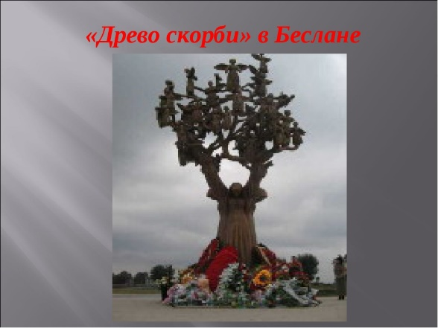

В память о погибших детях в Беслане Михаилом Михайловым была написана песня «Беслан».
Послушайте её внимательно и скажите, какие слова повторяются чаще всего? (просмотр видеофрагмента) (Слайд 6)
(-Мама, ах хочется пить,
Мама, ах хочется жить!)
- Что вы чувствовали, слушая песню и просматривая видеофрагмент?
3.2 Минута молчания.
- Давайте почтим память погибших детей минутой молчания.
Учитель:
— В истории современной России немало грустных страниц, связанных с массовой гибелью граждан в результате терактов. Среди них взрывы в автобусах, поездах, самолётах, захваты зданий, школ, больниц.
В 2002 году в столице России произошёл захват террористами зрителей в театре на Дубровке. Чеченские боевики удерживали в Театральном центре девятьсот человек. Погибли сто двадцать заложников (Слайд 7)

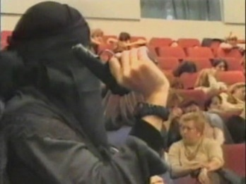

2011 году в аэропорту Домодедово в Москве террорист-смертник привёл в действие взрывной механизм. Так погибли тридцать семь человек. (Слайд 8)

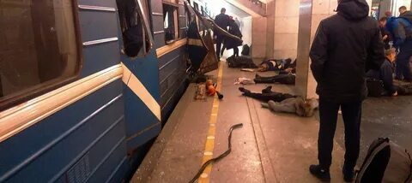

Учитель:
Это только несколько терактов, которые были совершены террористами. На самом деле их много и они происходили в разных уголках мира. Это страшные страницы истории нашей страны…

3.3 Делаем выводы.
Учитель:

- Как же не стать жертвой теракта?
- Давайте вместе подумаем над этим вопросом.
- Как должен вести себя любой человек, чтобы не стать жертвой терроризма?
(Дети высказывают своё мнение, совместно составляем общие правила.)

Правила «Что нужно делать, чтобы не стать жертвой террора»
- Будьте внимательны; обращайте внимание на посторонних людей; не стесняйтесь, если что-то вам покажется подозрительным, сообщить об этом старшим.
- Не дотрагивайтесь до бесхозных сумок, пакетов, свертков; не подбирайте никаких вещей, даже ценных: мина-ловушка может быть замаскирована под игрушку, ручку, мобильный телефон и т.д.
- О подозрительных предметах сообщайте в ближайшее отделение милиции или сотрудникам патрульно-постовой службы.
- Следите за бесхозными помещениями, чердаками, подвалами.
- По возможности избегайте больших скоплений людей, где увеличивается вероятность теракта.(Слайд 9)

3.4 Рефлексия полученных знаний.

1.Игра «Если бы …»

Группы получают задания на карточках.

Задания в группах.

- -Если бы в школу позвонили и предупредили о том, что школа заминирована.
Твои действия.

- -Если бы ты зашёл в подъезд и увидел подозрительный предмет (свёрток,
коробка, игрушка, лежащие без присмотра). Твои действия.

- -Если бы ты возвращался из школы и в подъезде встретил стоящего
незнакомого человека. Твои действия.

Учитель:

- Ребята , куда можно позвонить в случае, если нужна помощь человеку?
Кто знает, номера экстренных служб? (Ответы детей)
Учитель:
Запомните:
112 – телефон единой экстренной службы
101 – служба МЧС, пожарная часть
102 – полиция
103 – скорая медицинская служба (Слайд 10)

  - Подведение итогов.
Учитель:

-Подведем итог нашей работе.
- Вернемся к вопросам, которые мы поставили в начале занятия.
- Скажите, удалось нам дать ответы на них?
- Как вы считаете те знания, которые вы сегодня получили, будут вам полезны?
-Вы должны запомнить :
Терроризм несет горе, слезы, материальный ущерб, разрушения, человеческие жертвы. Терроризм во всех его проявлениях и формах представляет собой одну из самых серьезных угроз миру и безопасности. Терроризм – это преступление против человечества.

Ученик:

Все должны на свете очень мирно жить!
Нужно научиться, счастьем дорожить!
Нужно научиться мир наш защищать!
И тогда террору в мире не бывать!

3.6 Творческая работа.

Учитель:
Я предлагаю вам выразить свои эмоции и чувства своим творчеством.
-Перед вами находятся фигурки птиц.
- Не догадываетесь, что это за птицы и почему они сегодня здесь?
Белые голуби – символ мира, символ борьбы против войны, насилия, тревоги и слез.

Давайте пошлем голубей по всему миру. Каждому дадим пожелания людям планеты.

(Дети работают в группах, составляют пожелания и зачитывают их)

Мы хотим, чтобы не было войны!
Мы хотим жить в мире!
Пусть всегда светит солнце!
Нет-терроризму!

В завершении дети исполняют песню «Солнечный круг»

Ребятам раздаются памятки
Памятка
Действия населения при угрозе террористических актов.

